报表生成菜单操作说明

1. 说明

护理系统支持将制作好的报表生成系统菜单，方便操作人员进行查询统计。

1. 操作步骤

进入系统管理门户，打开报表管理下的报表维护菜单节点：

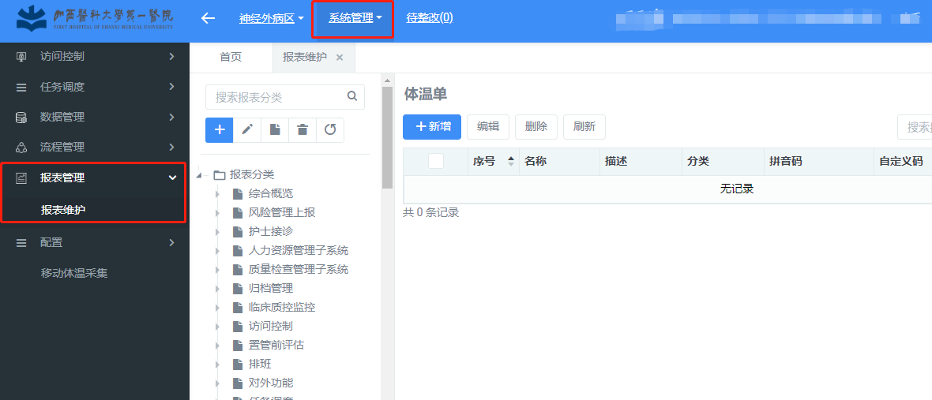

报表维护界面中，左侧为当前系统菜单树，选择报表要挂载的节点，点击新增：

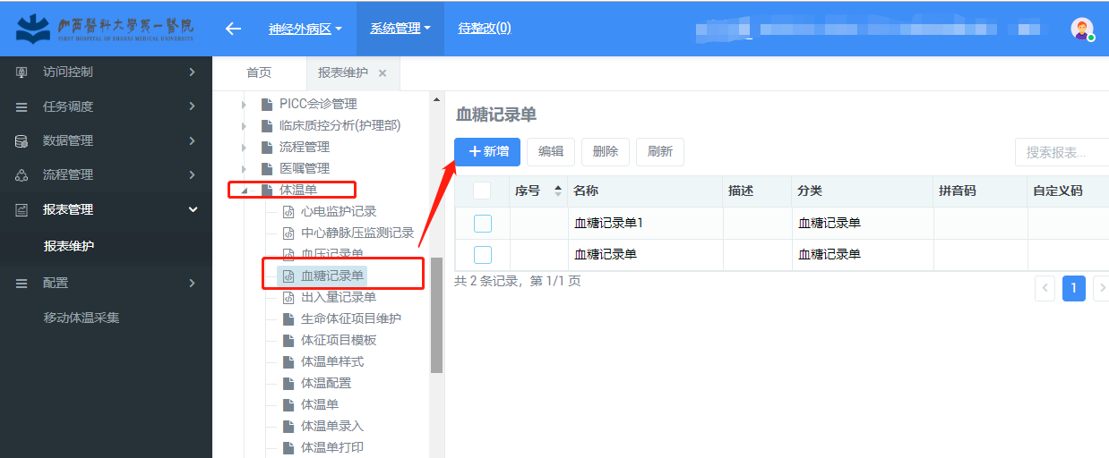

在新增页面中导入报表，勾选“增加菜单”选项：

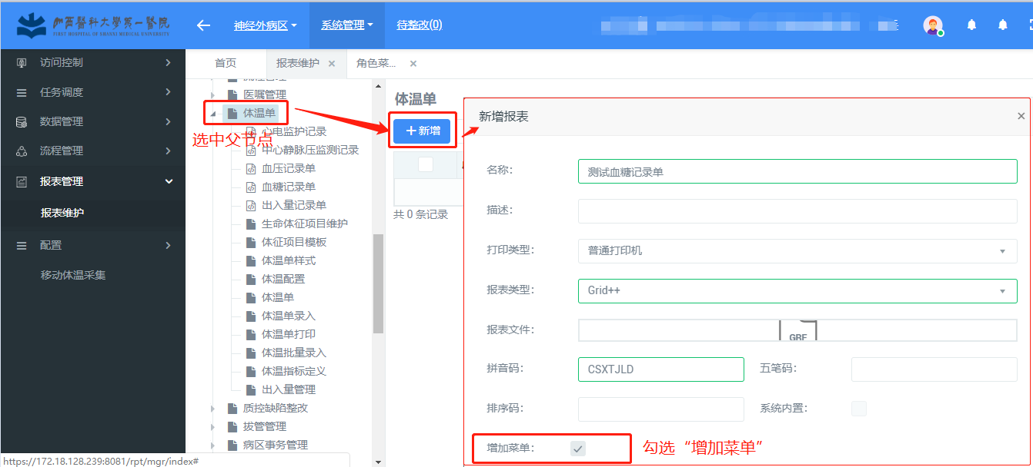

提交保存后，到系统管理->访问控制->角色菜单管理，找到新增加的菜单，分配权限。

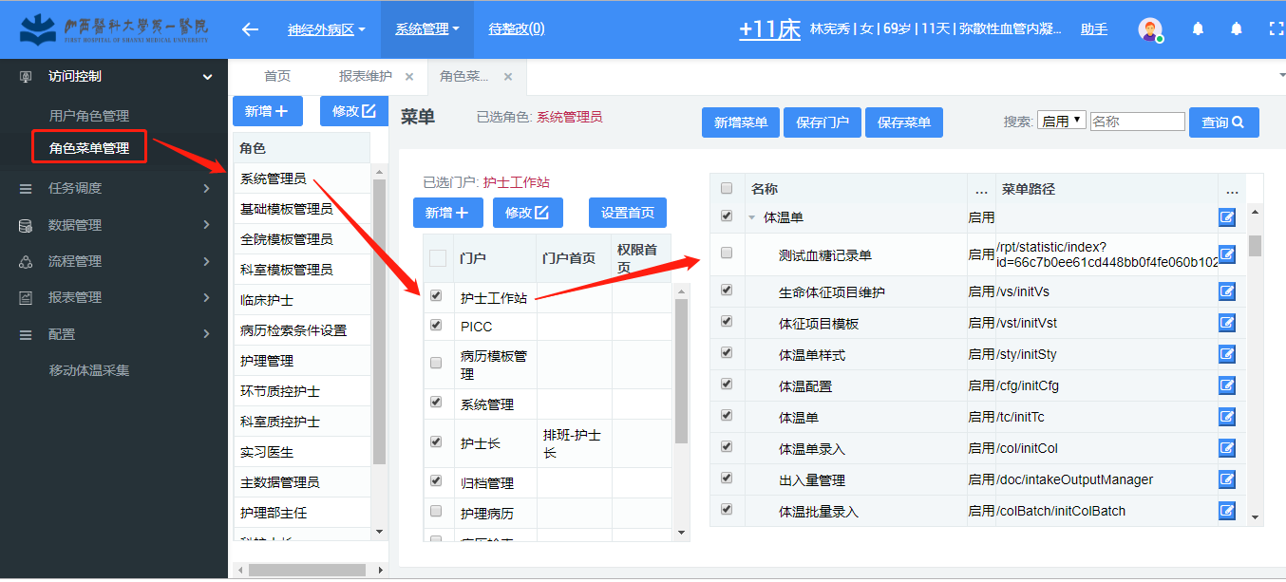

最后，在菜单节点就能看到新增加的报表节点了。

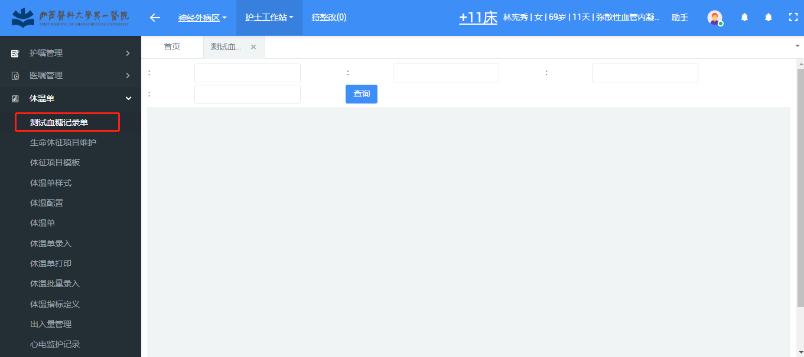

报表请求默认传入的系统参数:

currentDeptSn=1101000

currentWardSn=1101020

currentUserId=02843

currentPatientId=000370623700

currentVisitTimes=1

currentInPatientNo=1158404

currentEncId=5371514

文书关联报表：

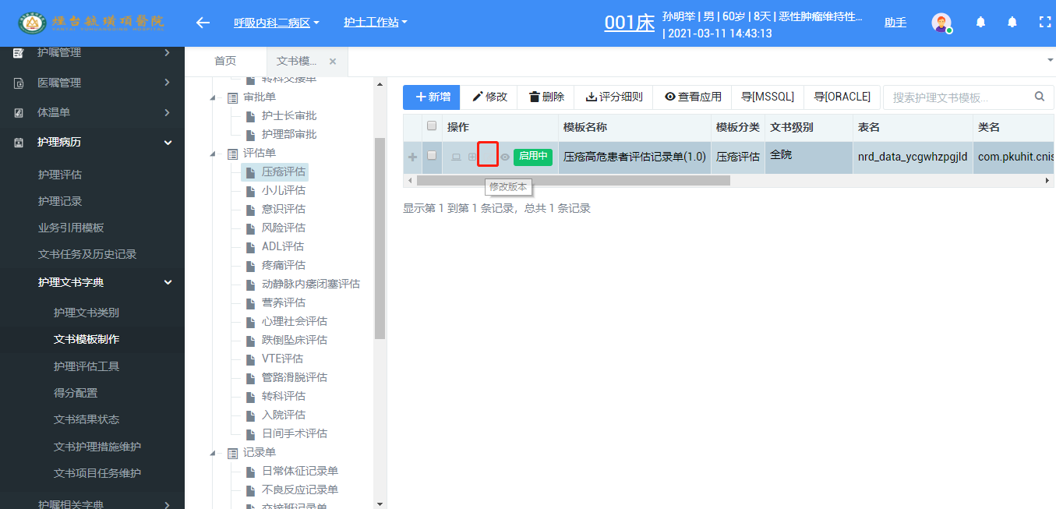

文书模板制作页面，点击修改版本按钮，弹出页面中选择已上传的报表，确认即可完成关联。

